ICS | XX
CCS | XX
44
广东省地方标准
DB44/T XXXX—XX

粤东黑猪

Yuedonghei Pig

（征求意见稿）

XX - XX - XX发布
XX - XX - XX实施
广东省市场监督管理局 发布

目 次

1 范围 1
2 规范性引用文件 1
3 品种来源及特性 1
4 体型外貌特征 1
5 体型外貌特征成年体重和体尺 1
6 生产性能 1
6.1 繁殖性能 2
6.2 生长发育 2
6.3 肥育性能 2
6.4 胴体性状 2
6.5 肌肉性状 2
7 测定方法 2
8 种用基本要求 2

前 言

本文件按照GB/T 1.1—2020《标准化工作导则 第1部分：标准化文件的结构和起草规则》的规定起草。
请注意本文件的某些内容可能涉及专利。本文件的发布机构不承担识别这些专利的责任。
本文件由广东省农业农村厅提出。
本文件由广东省畜牧业标准化技术委员会（GD/TC 9）归口。
本文件起草单位：广东省农业科学院动物科学研究所。
本文件主要起草人：胡斌、韩淑娜、宁延、刘瑞华、王丽、曾检华、孟繁明、黄文艺、李林峰、刘米荻、刘慧林、王盼、程蕾燕。

粤东黑猪
  - 范围
本标准规定了粤东黑猪的品种来源和特性、体型外貌特征、成年体重体尺、生产性能、测定方法及种用基本要求。
本标准适用于粤东黑猪的鉴别。
  - 规范性引用文件
下列文件对于本文件的应用是必不可少的。凡是注日期的引用文件，仅注日期的版本适用于本文件。凡是不注日期的引用文件，其最新版本（包括所有的修改单）适用于本文件。
NY/T 820 种猪登记技术规范
NY/T 821 猪肌肉品质测定技术规范
NY/T 822 种猪生产性能测定规程
NY/T 825 瘦肉型猪胴体性状测定技术规范
跨省调运乳用种用动物产地检疫规程（中华人民共和国农业部 农医发[2010]33号）
  - 品种来源及特性
粤东黑猪作为广东省东部地区猪种，具有悠久的养殖历史和独特的品种特性，其中心产区主要分布在梅州市蕉岭县和潮州市饶平县。粤东黑猪可分为3个地方类群（饶平系、蕉岭系和惠阳系），其中饶平系分布在饶平、澄海和惠来等地，蕉岭系主要分布在蕉岭等地，惠阳系主要分布在惠阳、惠东和博罗等地。粤东黑猪历史上曾以出口乳猪而声誉良好，具有肉质鲜美、耐粗饲、母性好等特性。
  - 体型外貌特征
粤东黑猪头清秀、大小适中、额宽平，仅少数有倒八字或菱形皱褶、耳较小而斜竖，嘴筒稍长而较尖，下颌狭窄，当地群众称之为“禾虾头”，无獠牙。体躯略呈长方形，背腰微凹，腹部稍大但不拖地，臀部较平直。四肢有力、长短适中，后腿肌肉较丰满，尾长不过飞节皮薄，被毛黑色，部分猪的腕关节和跗关节以下为灰白色。乳头6对左右。粤东黑猪品种照片参见附录 A。
  - 成年体重和体尺
成年公猪平均体重为77.59 kg±1.72 kg，体长为114.10 cm±6.13 cm，体高为62.73 cm±3.82 cm，胸围为109.02 cm±6.39 cm。

成年母猪体重为87.97 kg±1.57 kg，体长为116.65 cm±7.01 cm，体高为61.52 cm±3.10 cm，胸围110.18 cm±6.88 cm。
  - 生产性能
    - 繁殖性能
母猪初情日龄为154天～171天，适宜配种日龄为250天～270天，体重达80.3 kg～93.1 ㎏。母猪产仔数和窝重见表1。公猪初次出现性行为日龄为78-103日龄左右，适宜配种日龄为300天～325天，体重达70.5 kg～75 kg。
表1 母猪产仔数及窝重
胎次 | 总产仔数，头/窝 | 产活仔数，头/窝 | 初生窝重，kg | 30日龄断奶窝重，kg
头胎 | 8.82±1.31 | 8.68±1.28 | 7.13±1.20 | 53.57±7.89
二胎 | 9.18±1.61 | 9.14±1.62 | 8.26±1.41 | 59.38±10.33
三胎及以上 | 9.31±1.43 | 9.21±1.45 | 8.89±1.38 | 66.58±10.34

    - 生长发育
初生重为0.89 kg±0.07 kg，30日龄断奶重为6.65 kg±0.42 kg。在日粮营养水平为可消化能12.00 MJ/kg～13.00 MJ/kg、粗蛋白质14.5 %～15.5 %条件下饲养，公猪4月龄体重33.17 kg±1.33 kg，母猪4月龄体重37.59 kg±1.29 kg。
    - 肥育性能
35 kg～60 kg 阶段日粮营养水平为可消化能11.50 MJ/kg、粗蛋白质13%～14%，60 kg～95 kg阶段营养水平为可消化能 9.54 MJ/kg、粗蛋白质11%～12%，舍饲条件下日增重387.07 g±18.78 g，饲料转化率 4.01，活体背膘厚 32.73 mm±1.54 mm。
    - 胴体性状
宰前活重96.34 kg±3.42 kg，胴体重67.42 kg±1.24 kg，屠宰率70.03 %±1.28 %，胴体长113.07 cm±1.49 cm，平均背膘厚 35.80 mm±2.71 mm，眼肌面积25.98 cm²±1.56 cm² ，胴体瘦肉率 41.27 %±0.67 %。
    - 肌肉品质
宰前活重96.34 kg±3.42 kg，肉色3.45 分±0.27 分，大理石纹98 分±0.40 分，pH₁ 6.37±0.16，pH₂ 5.57±0.12，滴水损失2.13 %±0.20 %，肌内脂肪含量3.17 %±0.09 %。
  - 测定方法
成年体重体尺、繁殖性能和生长发育测定按照 NY/T 820 的规定执行。肥育性能测定按照 NY/T 822 的规定执行。胴体性状测定按照 NY/T 825 的规定执行。肌肉品质测定按照 NY/T821 的规定执行。
  - 种用基本要求
种用基本要求如下：
a) 体型外貌符合本品种特征；
b) 无遗传疾患和损征，健康状况良好；
c) 种用个体耳号清晰，来源清楚，系谱档案记录准确齐全；
d) 种用个体或双亲经过性能测定，主要经济性状的资料齐全；
e) 有种猪合格证，按照《跨省调运乳用种用动物产地检疫规程》的规定并出具检疫证书。

附 录 A
（资料性附录）
粤东黑猪品种照片
头部照片见A.1，侧面照片见A.2，尾部照片见A.3。
A.1 头部照片
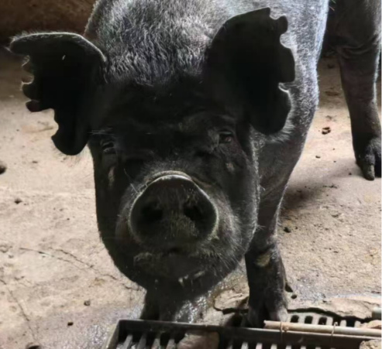 | 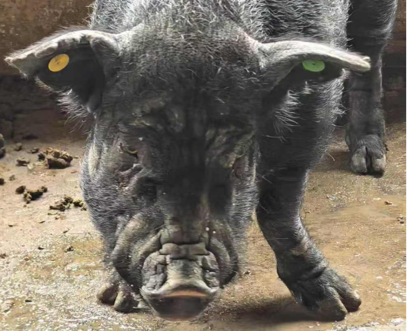
母猪头部 | 公猪头部
A.2 侧面照片
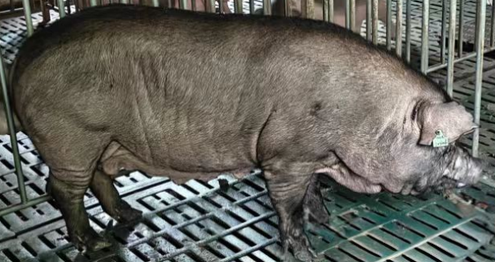 | 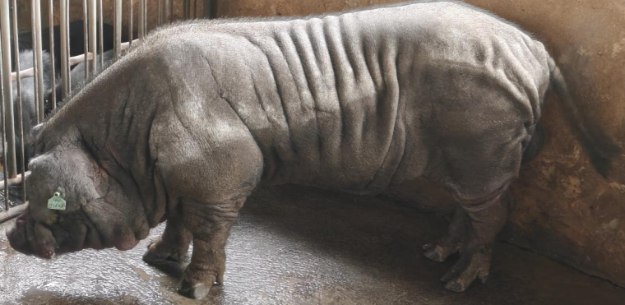
母猪侧面 | 公猪侧面
A.3 尾部照片
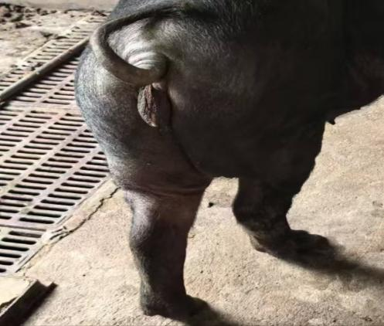 | 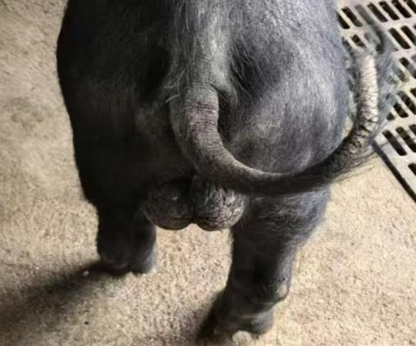
母猪尾部 | 公猪尾部

